Сайт сафари c поддержкой WordPress

|  |  |  |
| --- | --- | --- |
|  |  |  |

Демонстрация сайта (вся демонстрация показана на локальном сервере)

Сайт можно открыть в open server и редактировать контент сайта (название, цены, фото, контакты и т. д.) легко и быстро, не разбираясь в коде

Для просмотра сайта и его редактирование скачаем Openserver и установим его

Инструкция по установки:

<https://timeweb.com/ru/community/articles/ustanovka-i-nastroyka-openserver>

1. После установки всю папку сайта (auto) перенесем в папку domains, это папка должна быть расположена, там, где установлен сам open server

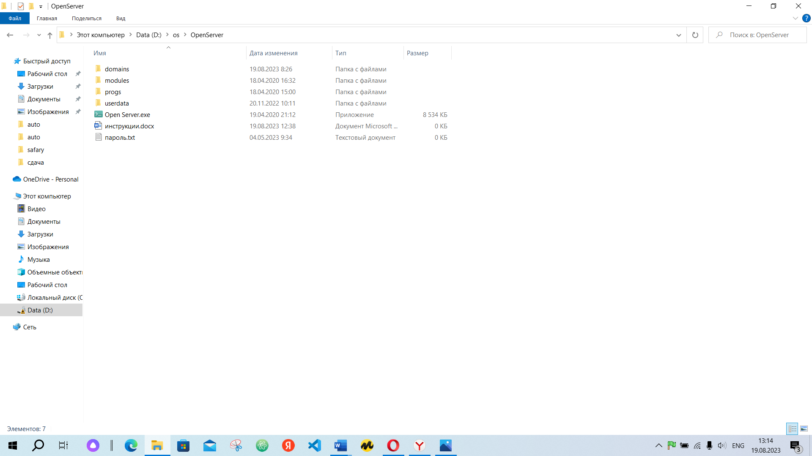

2 так же сделаем импорт бэкап базы сайта

Для этого запустим сам Open server, после запуска на панели задача должен появиться красный флажок, нажмем на него и нажмем запустить

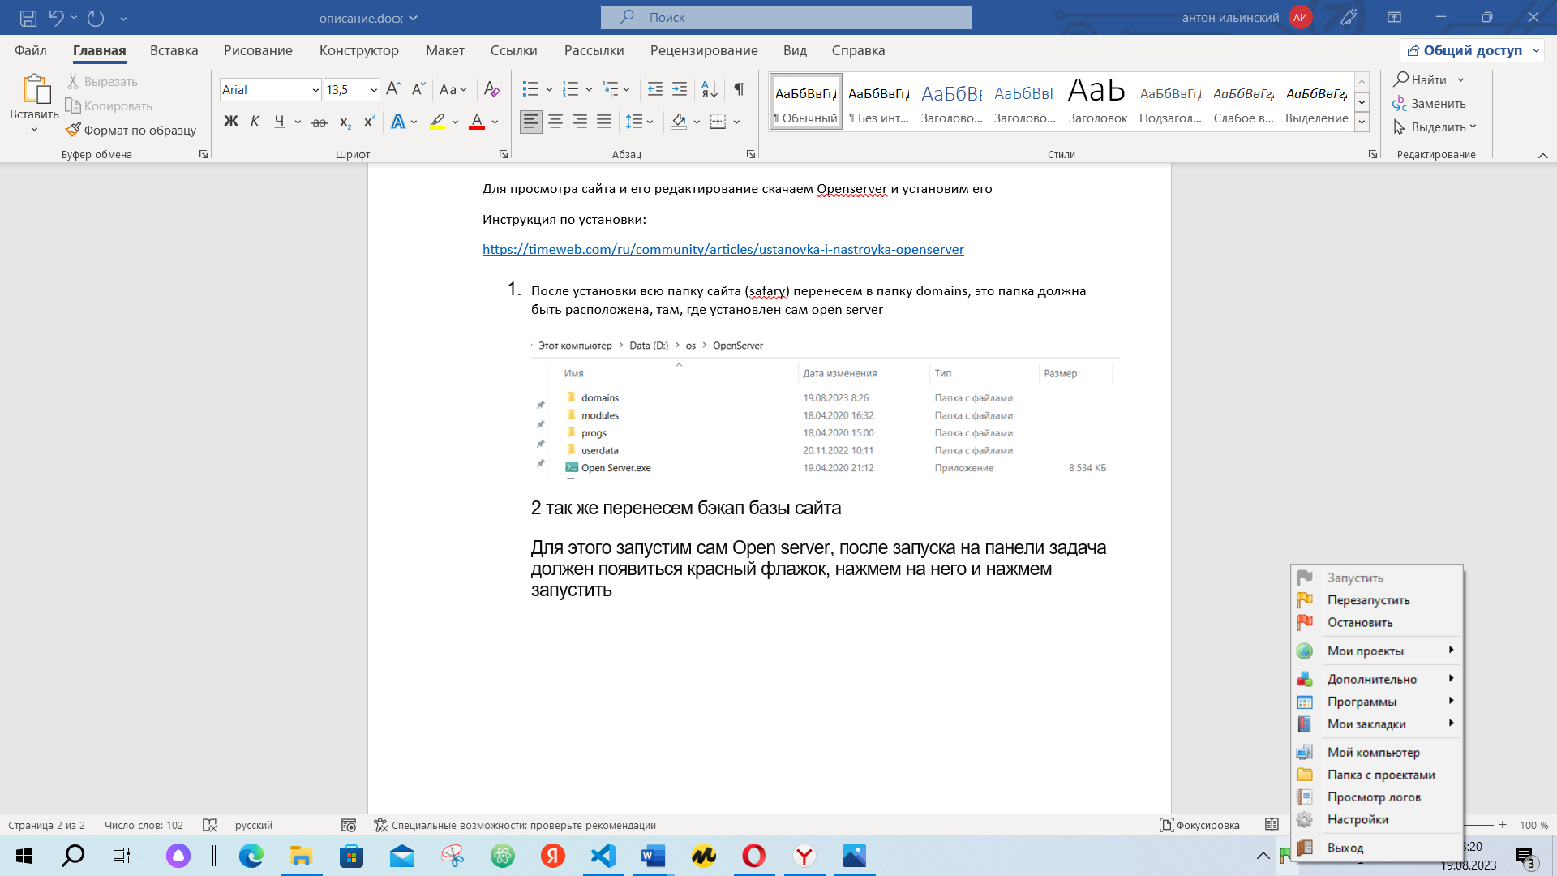

После зайдем в дополнительно -phpMyAdmin- введем пользователя и пароль (если не было смены пользователя то пользователь root, пароль – root, либо на мете пароля ничего вводить не надо)

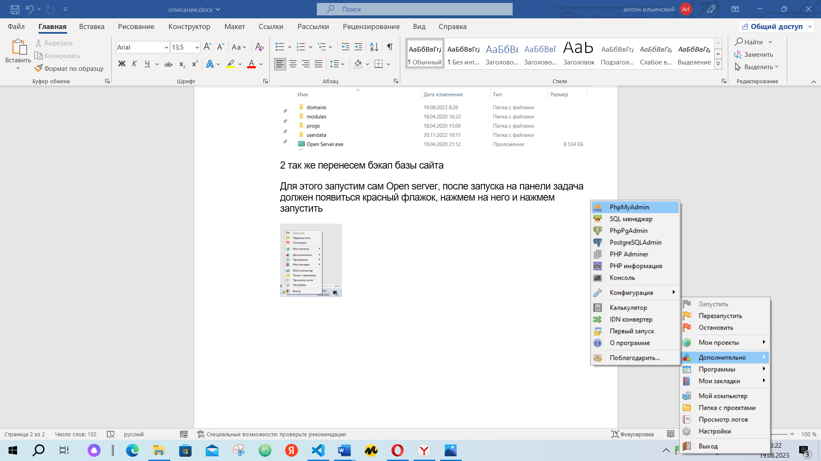

Откроется сервер

Создадим базу данных с именем auto_bd, после нажмем импорт

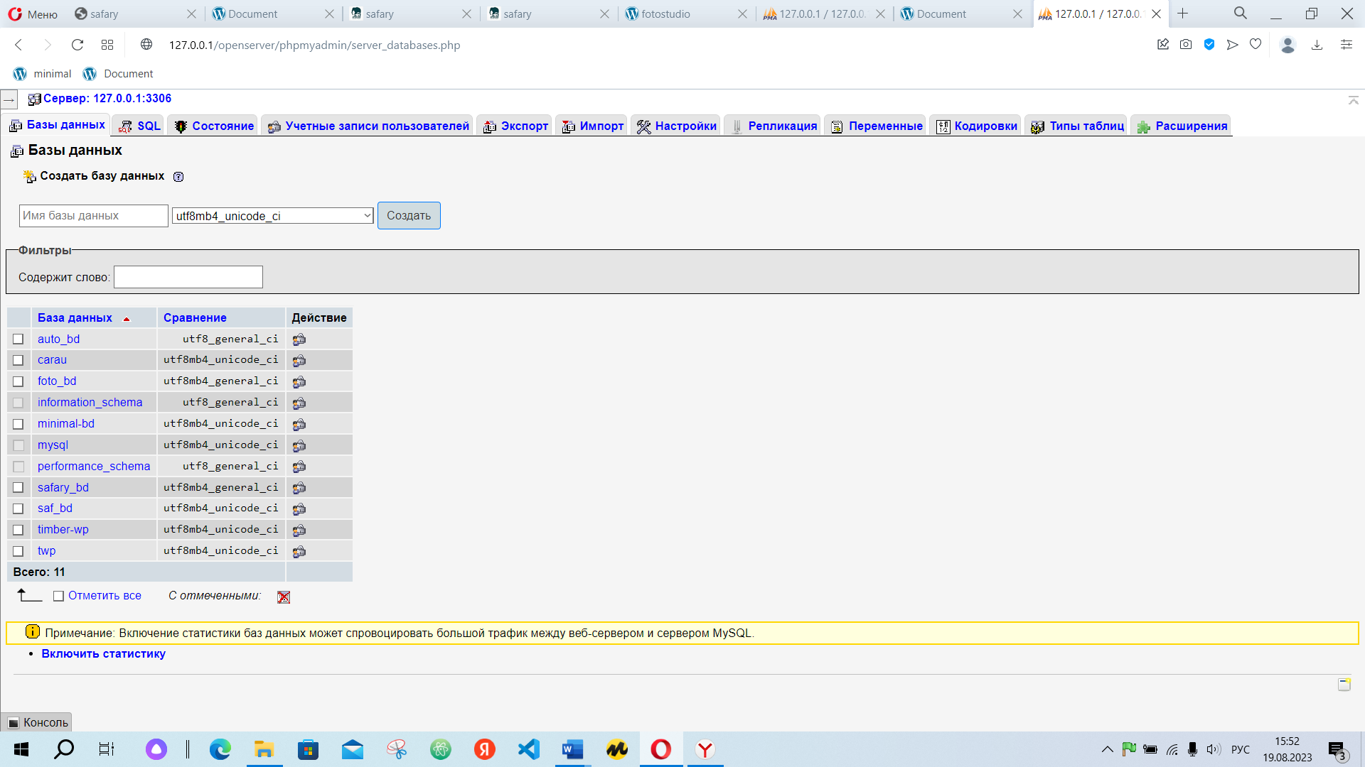

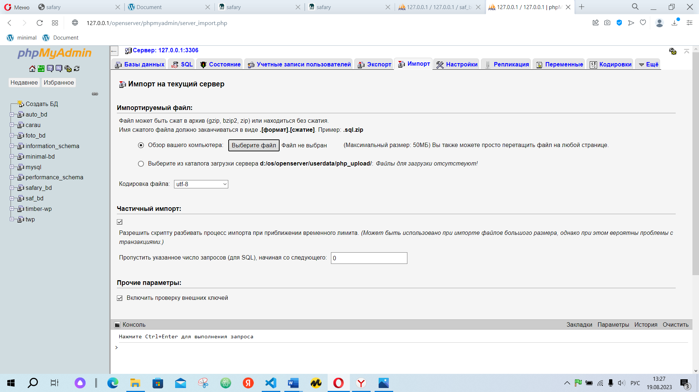

И выберем файл auto_bd.sql в папке сайта (auto)

После этого нажмем на панели задачи на флажок-нажмем перезапустить-мои проекты- найдем наш сайт auto и запустим сайт

(Внимание! Папка сайта должна иметь имя auto, не какое другое если после скачивание GitHub папка называется auto-main переименуйте папку)

Так как из версии в версии в phpMyAdmin изменяется пароль, то root, то он отсутствует , при запуске сайта можно возникнуть ошибка сервер баз данных не обнаружен.

Очень просто исправляем ошибку заходим папку сайта auto, находим файл wp-config.php

Открываем его, находим строку “define( 'DB_PASSWORD', 'root' );”

(сейчас пароль ‘root’) и изменяем ее

На define( 'DB_PASSWORD', '' );(стал пароль отсутствует) сохраняем файл, пробуем запустить сайт заново

Попробуем внести изменения на сайте

После запуска сайта у нас откроется веб-страница сайта, в верху в поисковой строке пишем после названия сайта /wp-admin

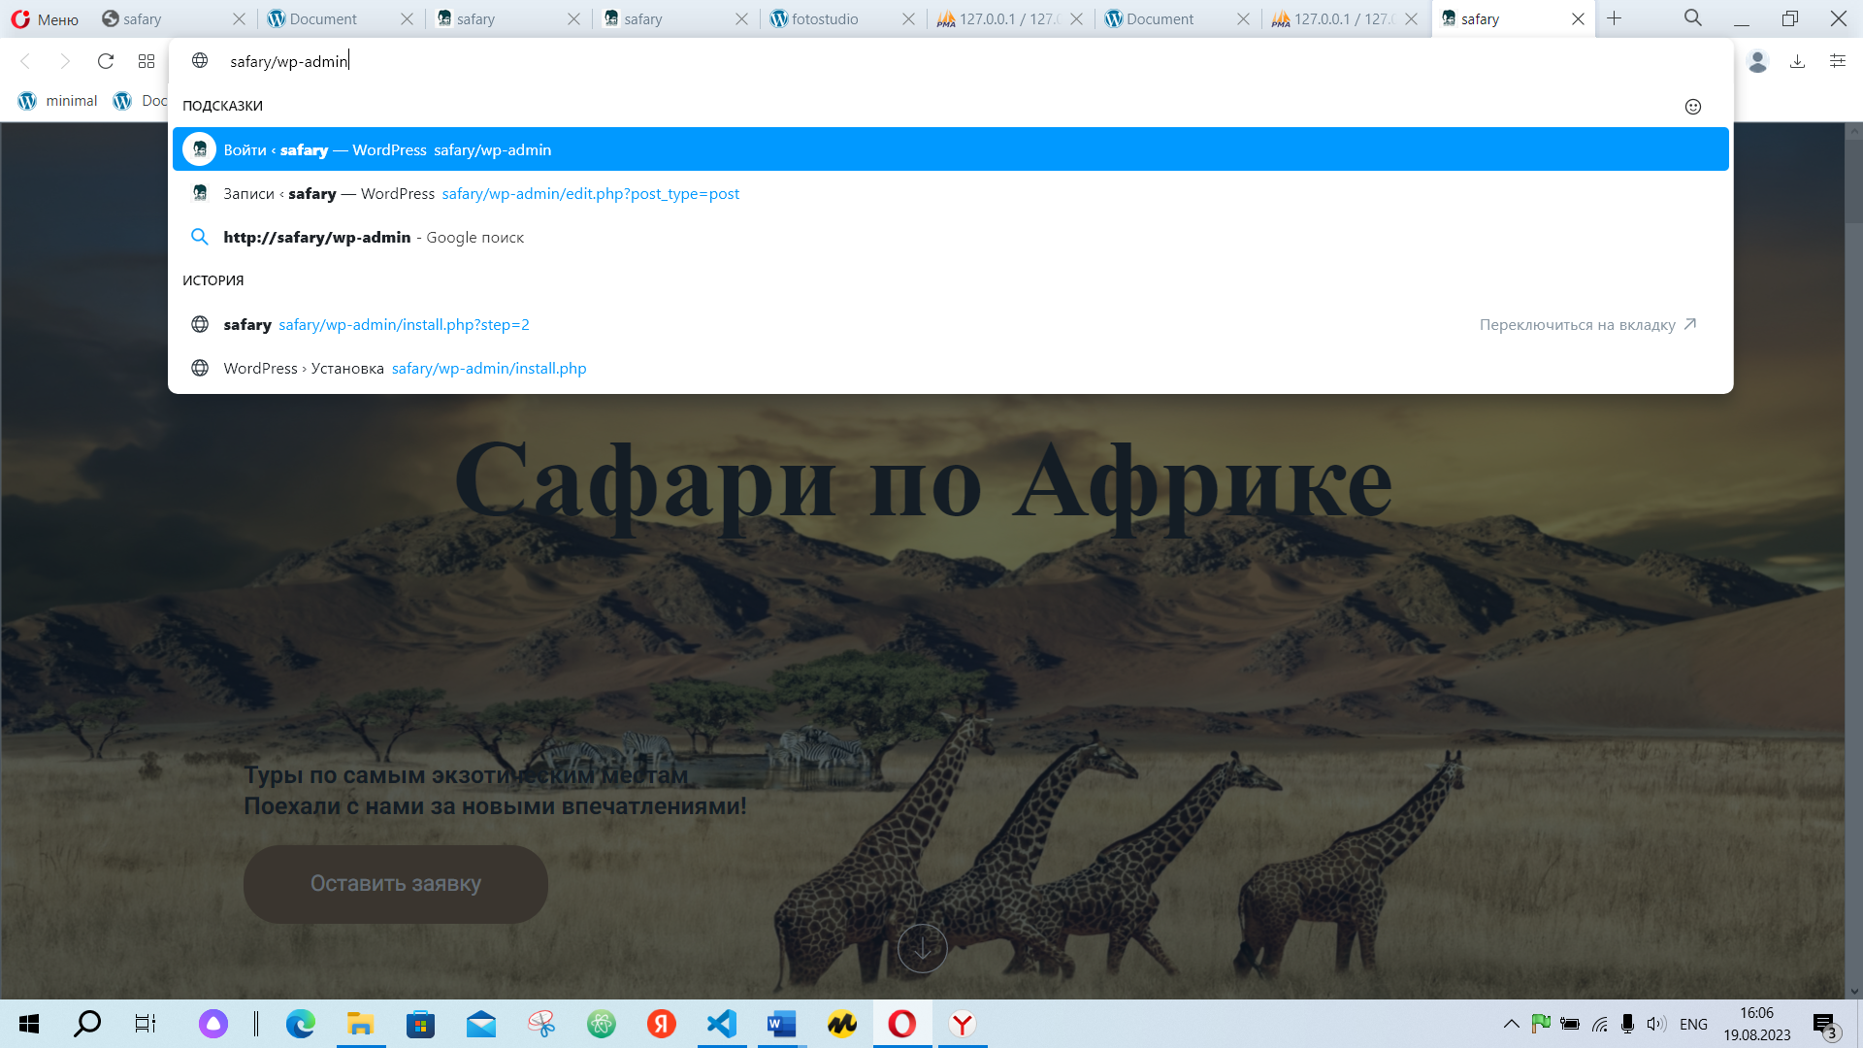

Откроется окно входа в портал WordPress вводим свой пароль

(к примеру пользователь: admin, пароль ‘123’)

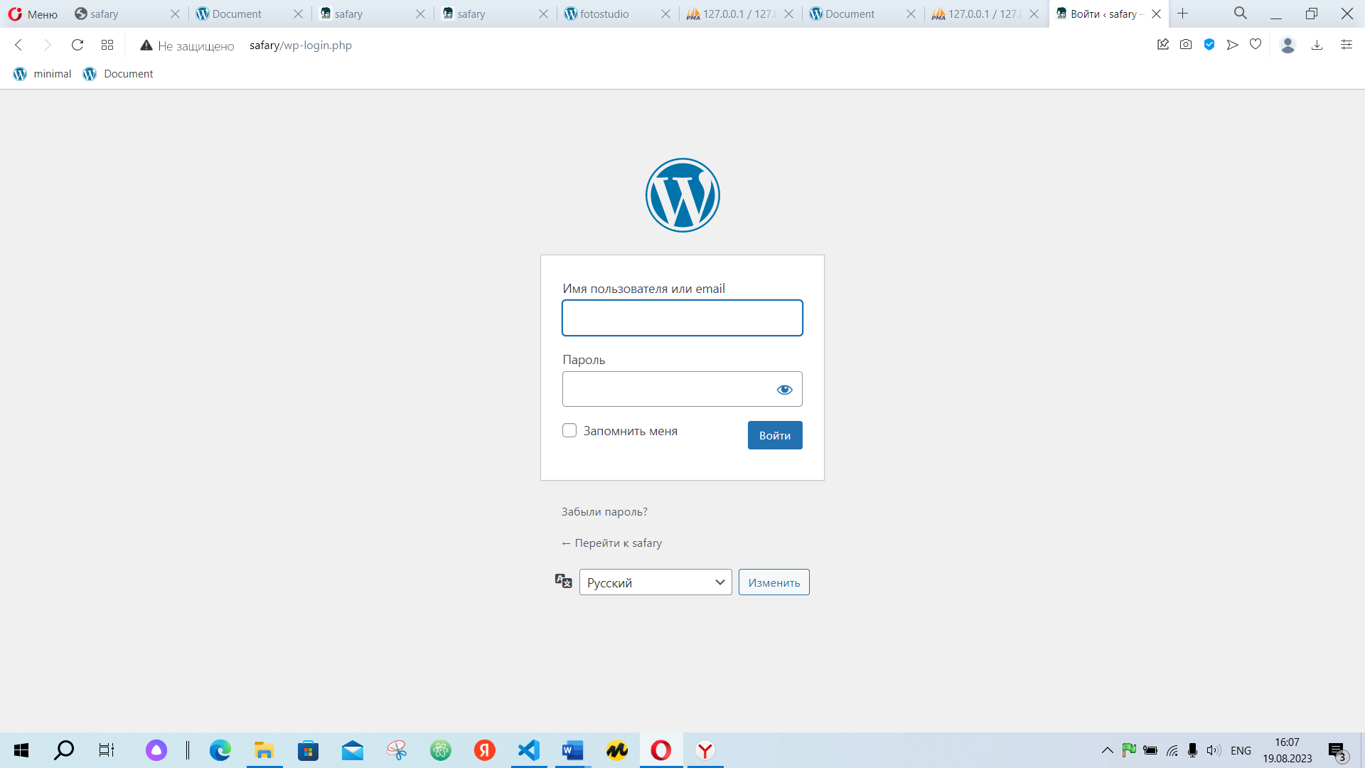

Заходим пространство редактирование сайта

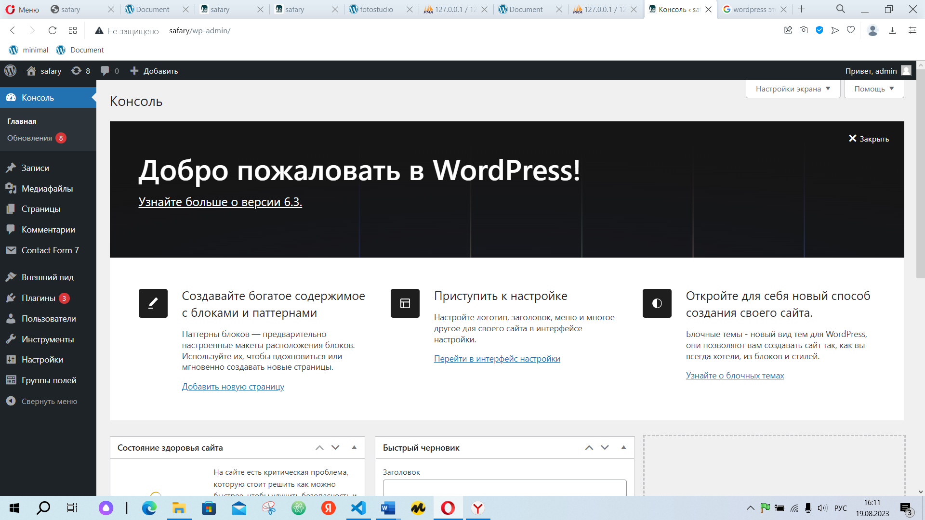

Попробуем что-нибудь отредактировать на сайте

Предположим у нас изменилась скидка на одну из машин



Нажимаем справа на записи, находим подходящею запись - изменить

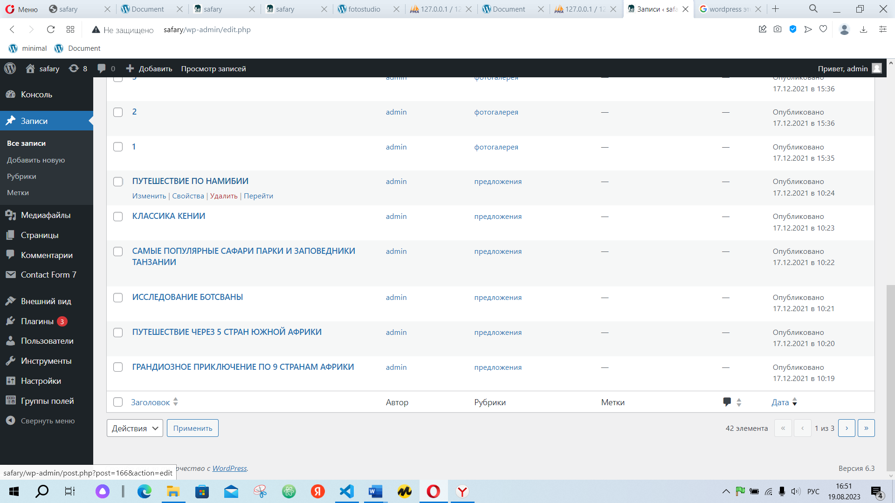

Меняем скидку- жмем на кнопку обновить

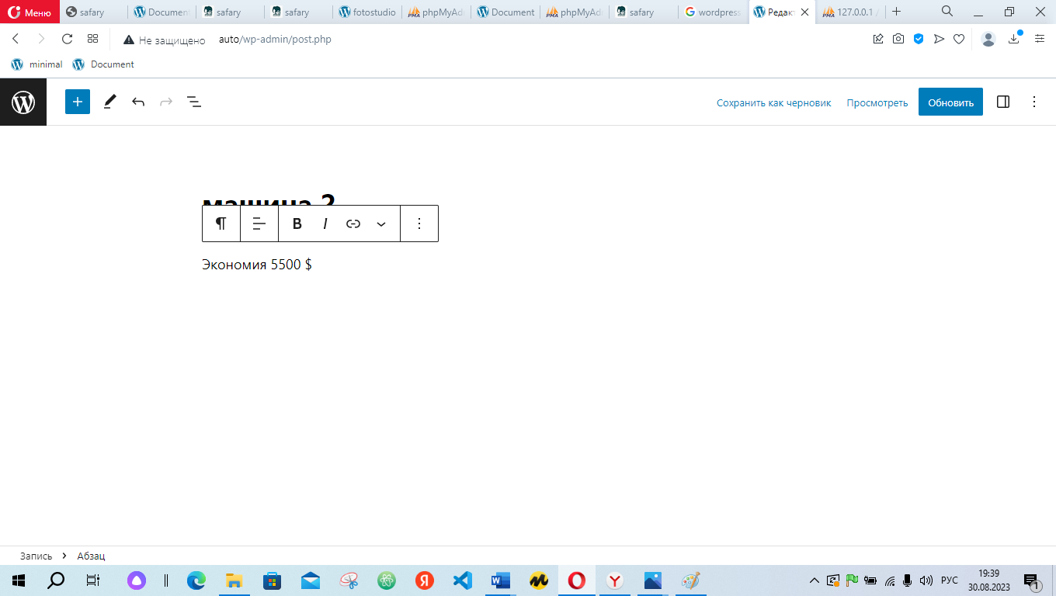

После жмем на значок в верхнем правом углу, возвращаемся обратно на редактирование, жмем сверху на наш сайт и видим что экономия на машину изменилась